**eclipse中安装lombok.jar**

1.下载lombok.jar（一定要最新版）

下载地址：https://projectlombok.org/download

2.复制lombok.jar到eclipse.ini所在目录

3.安装lombok.jar

shift+右键唤出命令窗口，运行java -jar lombok.jar   或者  直接双击lombok.jar（后者操作更简单）

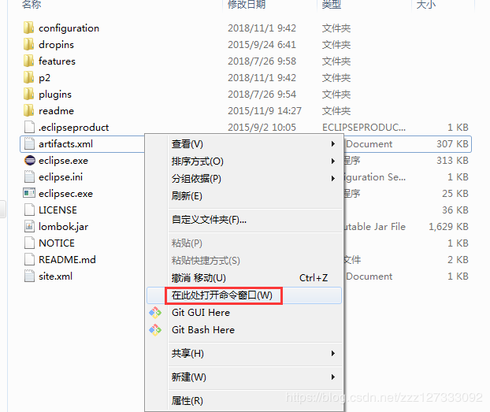

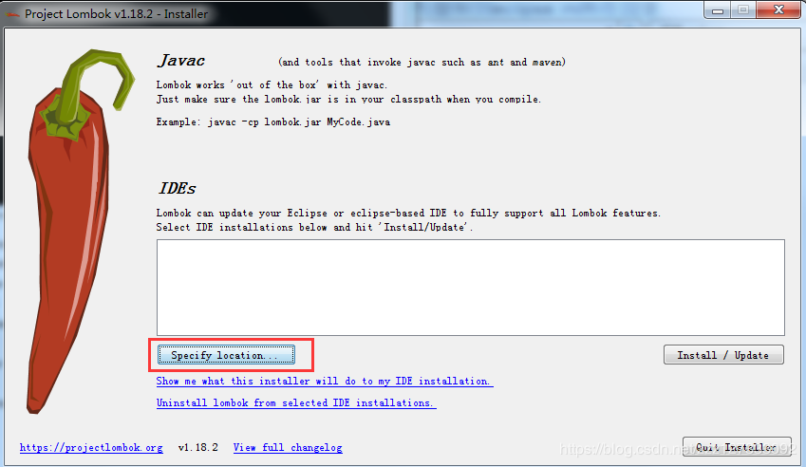

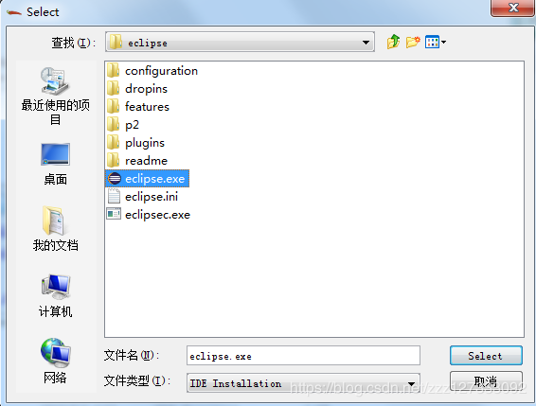

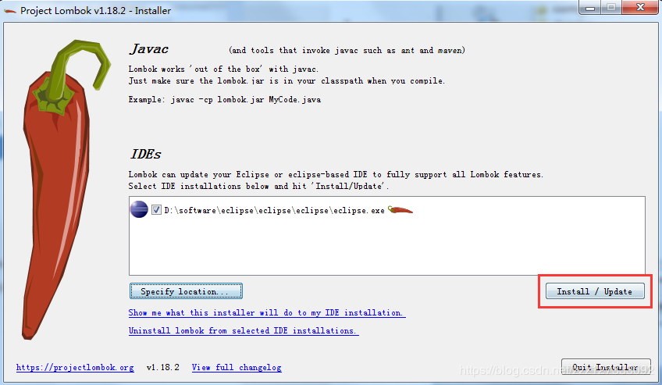

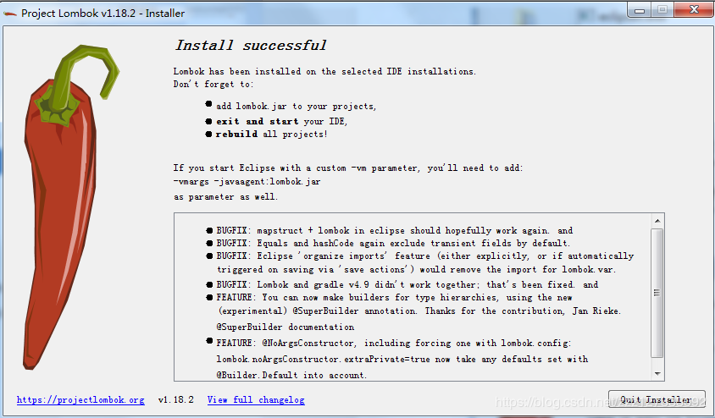

操作完成后发现eclipse.ini多了一行配置

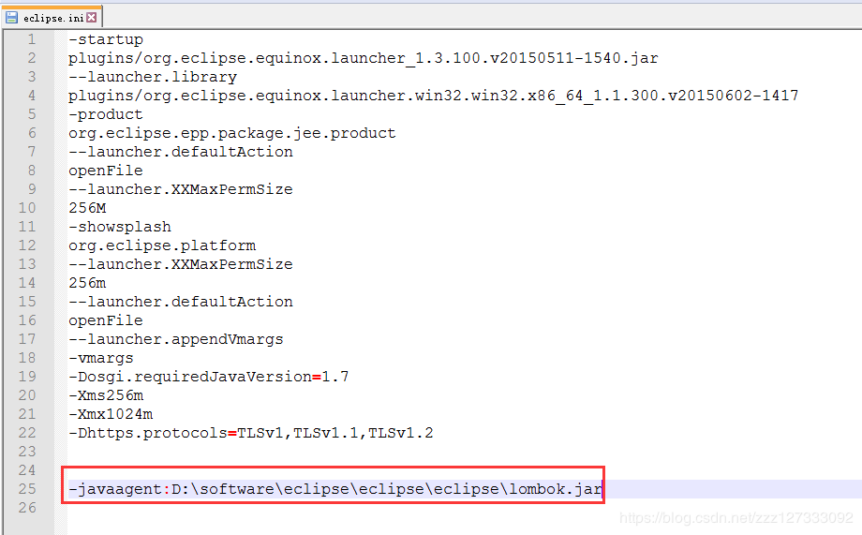

安装成功后操作 重启eclipse并刷新项目，之前报错的set() get()等方法不再报错。

注意事项

lombok.jar一定要从官网下载最新，否则安装后get() set()等方法仍会报错。

————————————————

版权声明：本文为CSDN博主「super_wheat」的原创文章，遵循 CC 4.0 BY-SA 版权协议，转载请附上原文出处链接及本声明。

原文链接：https://blog.csdn.net/zzz127333092/article/details/83620026